Su oportunidad de existir en el sector más prestigioso de la ciudad.

Arriendo local comercial 145mt² + 105mt² + 1050mt² = 1300mt² acceso a 2 calles.

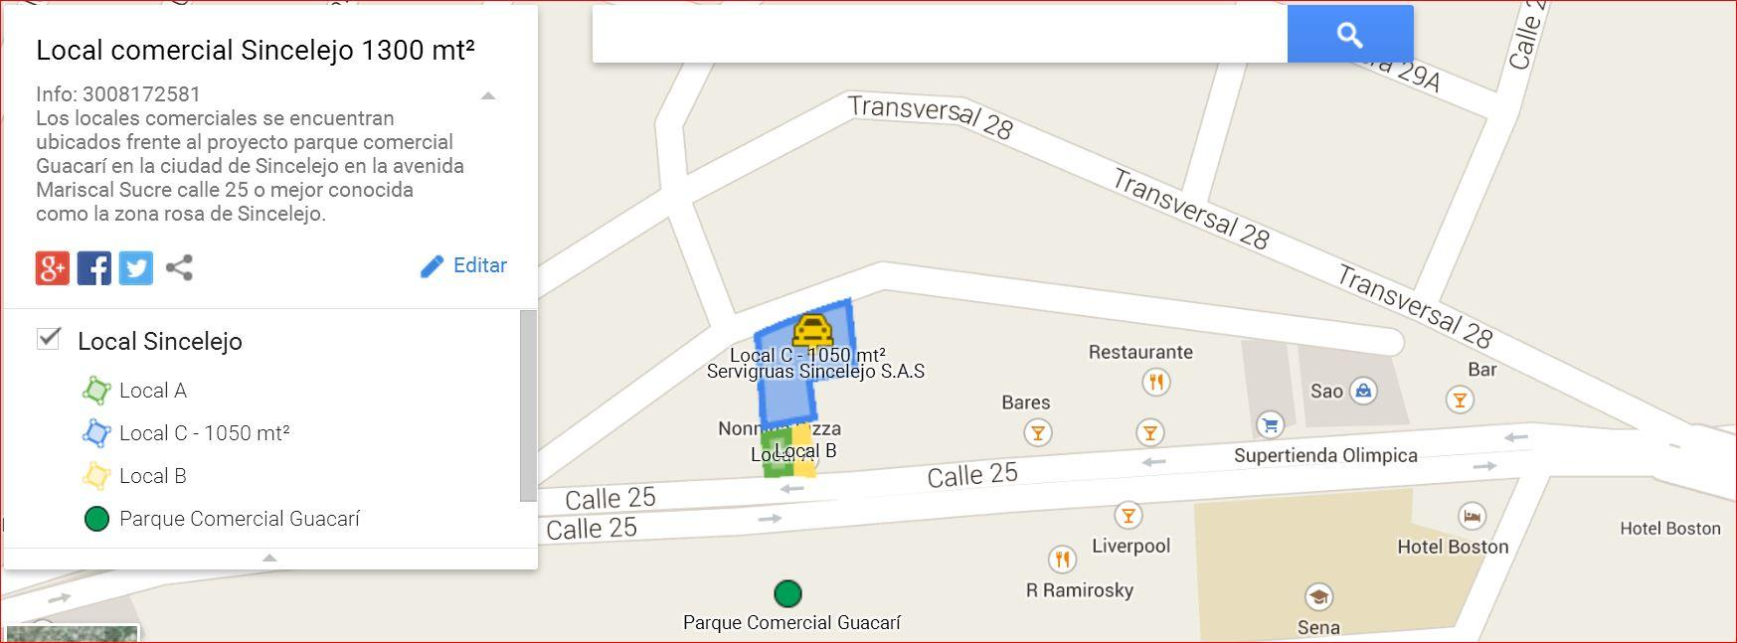

ver mapa: <https://www.google.com/maps/d/viewer?mid=zRGZTNUhCjKo.kZoidF59WE2k&hl=es&usp=sharing>

Los 2 primeros locales comerciales con un frente total de 17 mt se encuentran ubicados frente al proyecto parque comercial Guacarí, y en la misma calle de supermercado Olímpica, el SENA, Jeno's Pizza, ICBF, GYM FULLBODY, bares y discotecas principales en la Ciudad de Sincelejo en la avenida Mariscal Sucre calle 25 o mejor conocida como la Zona Rosa, y detrás de estos está el tercer local con 34mt de frente sobre la calle que dá al barrio el socorro, permitiendo el acceso peatonal y/o vehicular en caso de requerir parqueadero o camiones de cargue y descargue de productos

A continuación se muestran las vistas de cada frente de local.

Local A zona rosa

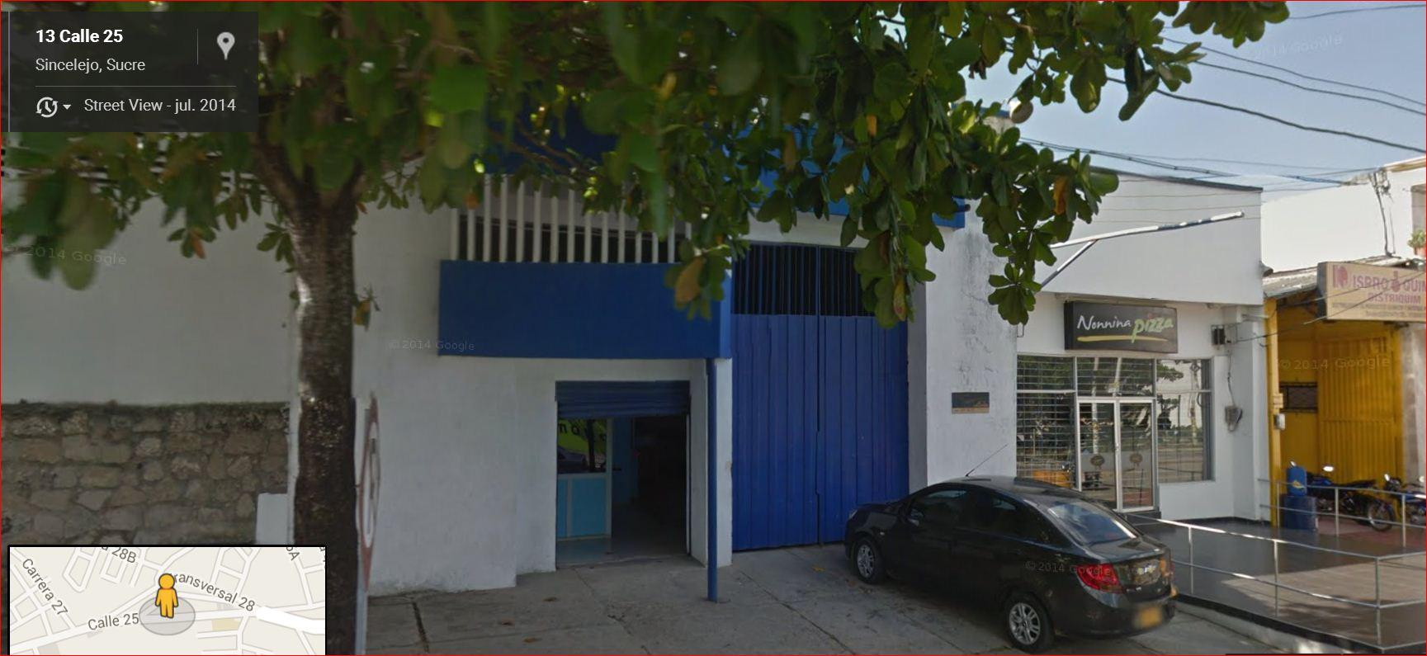

ver en street view <https://goo.gl/maps/RK2k3>

El primer local se encuentra ubicado entre el restaurante Nonnina Pizza y la Rectificadora con un área aprox. de 145 mt² y con 10 metros de frente.

### Local B Nonnina Pizzanonnina.JPG

ver en street view <https://goo.gl/maps/eWpVH>

Local de área aprox 105 mt² y con un frente de 7mt sobre la zona rosa de cara al centro comercia Guacarí, actualmente lo ocupa el restaurante Nonnina Pizza quienes próximamente se desplazarán un local a la derecha.

Local C barrio el socorro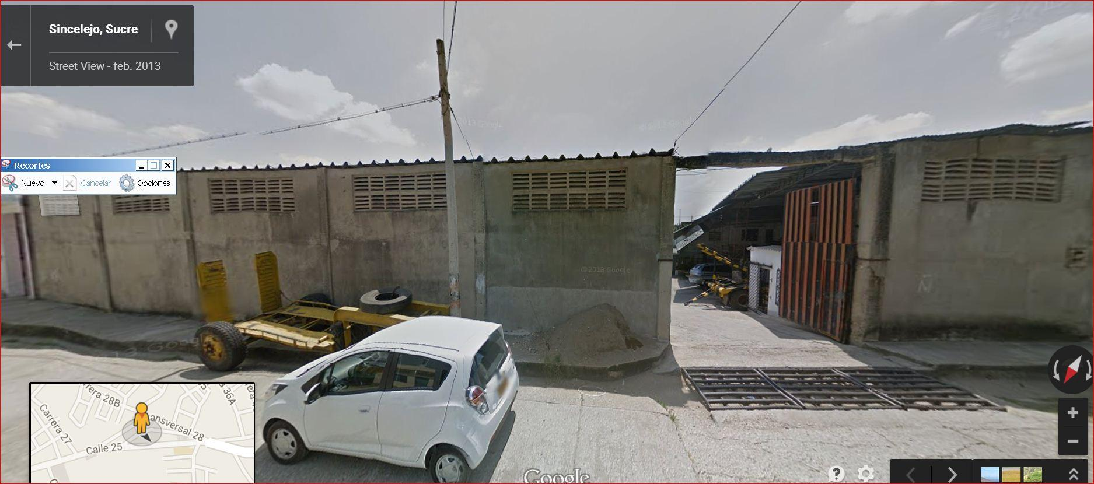

El tercer local se encuentra ubicado detrás de los locales local A y B con entrada por la calle que dá al barrio el socorro área aprox 1050 mt² y con un frente 34 m sobre la calle.

Descargue [aquí](https://drive.google.com/file/d/0B28ksubqnNvYanEyZ2ZxUGdzUEk/view?usp=sharing) la visita Guiada de google Earth.

Para mayor información comuníquese con nosotros a al celular 3008172581.

Puedes ver ésta propuesta en linea accediendo a [www.localsincelejo.tk](http://www.localsincelejo.tk/)

